10.000 Kilogramm Plastikmüll sammeln: igus unterstützt Initiative von Plastic Fischer
igus finanziert das Sammeln von Plastikmüll in indischen Flüssen

Köln, 2. März 2023 – Jedes Jahr gelangen Millionen Tonnen Plastik in die Ozeane. Den Großteil spülen über 1.000 Flüsse vom Land in die Meere. Organisationen wie Plastic Fischer versuchen, der Umweltverschmutzung mit ihrem Projekt entgegenzuwirken. Seit 2021 sammelt und verarbeitet das gemeinnützige Unternehmen Plastikabfälle aus Flüssen in Indien und Indonesien. Unterstützt wird die Flussreinigungs-Initiative unter anderem von der igus GmbH in Köln, die das Sammeln von insgesamt 10.000 Kilogramm Plastikmüll finanziert.

Um der Meeresverschmutzung entgegenzuwirken und die Biodiversität der Meere zu schützen, sammelt das gemeinnützige Unternehmen Plastic Fischer Kunststoffabfälle aus Flüssen, bevor sie in die Ozeane gelangen können. Der Ansatz von Plastic Fischer ist laut eigenen Angaben bis zu 300-mal kostengünstiger als die Fischerei aus dem Meer. Um dieses Projekt zu unterstützen, finanziert igus das Sammeln von insgesamt 10.000 Kilogramm Plastikmüll. So konnten im Januar 2023 bereits 3.340 Kilogramm in Kanpur und Mangaluru (Indien) eingesammelt und verarbeitet werden. Das entspricht mehr als 150.000 Plastiktüten. Durch die finanzielle Unterstützung konnte mindestens 34 Menschen ein geregeltes Einkommen gegeben werden, an manchen Tagen kamen noch Helfende hinzu. Seit Beginn der Initiative hat Plastic Fischer bereits über 520 Tonnen Plastikmüll in Indien und Indonesien eingesammelt. Ein weiteres Projekt in Vietnam ist bereits geplant. Die Arbeit wird durch Empower AS verifiziert, um Transparenz zu schaffen und zu gewährleisten, dass kein Kilogramm doppelt gezählt wird.

Triple-L-Ansatz: Local, Low-Tech, Low-Cost
Doch wie funktioniert das Abfangen des Plastikmülls? Plastic Fischer hat dafür eigene „TrashBooms“ entwickelt, die aus lokal verfügbaren Materialien am Einsatzort gebaut werden. Dabei handelt es sich um ein modulares System, das zur schwimmenden Barriere wird. Es besteht aus einem robusten Stahlrahmen, Rohren als Schwimmkörper und einem verzinkten Gitter, welches den Plastikmüll stoppt. Das Team vor Ort bringt den „TrashBoom“ zum ausgewählten Fluss, verankert das System, lässt es zu Wasser und leert dieses täglich. Mit diesem Konzept verfolgt das gemeinnützige Unternehmen einen Triple-L-Ansatz. Das heißt, es werden vor Ort entwickelte (local), technisch einfache (low-tech) und kostengünstige (low-cost) Lösungen eingesetzt. Die Vermeidung von High-Tech-Importen spart Kohlenstoff, Zeit und Geld und gewährleistet eine schnelle Reparatur und hohe Skalierbarkeit. Zudem werden so vor Ort Vollzeitarbeitsplätze geschaffen, wodurch wiederum die lokale Wirtschaft gefördert wird.

Neue Wege in die Kreislaufwirtschaft
Nach dem Einsammeln der Abfälle wird das Material sortiert. Nicht-organisches Material wie Plastik und Aluminium wird zur Trocknungsstelle gebracht und anschließend mit einer manuellen oder hydraulischen Presse komprimiert, um Platz zu sparen und einen effizienten Transport zum nächsten Zielort zu gewährleisten. Alle wiederverwertbaren Stoffe werden wieder in die Lieferkette zurückgeführt. Der Großteil der gesammelten Kunststoffabfälle wird jedoch als nicht recyclebar eingestuft. Statt diese auf Müllkippen zu entsorgen, werden sie der thermischen Verwertung zugeführt. Hier wird das Material verbrannt und als Energiequelle genutzt. Um die Kreislauffähigkeit des gesammelten Plastiks zu erhöhen, sucht Plastic Fischer nach alternativen Lösungen und arbeitet dafür gemeinsam mit lokalen Start-ups. Auch igus aus Köln hat es sich zum Ziel gemacht, die Kreislaufwirtschaft für Kunststoffe voranzutreiben. Dafür entwickelt der Kunststoffspezialist Produkte aus regranulierten Produktabfällen sowie 100 Prozent Rezyklat. Mit „Chainge“ hat igus sogar eine eigene Recyclinginitiative für technische Kunststoffe inklusive Online-Plattform ins Leben gerufen. Darüber hinaus unterstützt das Unternehmen innovative Ansätze wie die HydroPRS-Technologie des britischen Start-ups Mura Technology. Mithilfe der neuartigen Technologie lassen sich Kunststoffabfälle in nur 30 Minuten in Rohöl verwandeln – und das allein mit Hitze, Wasser und Druck.

Bildunterschrift:

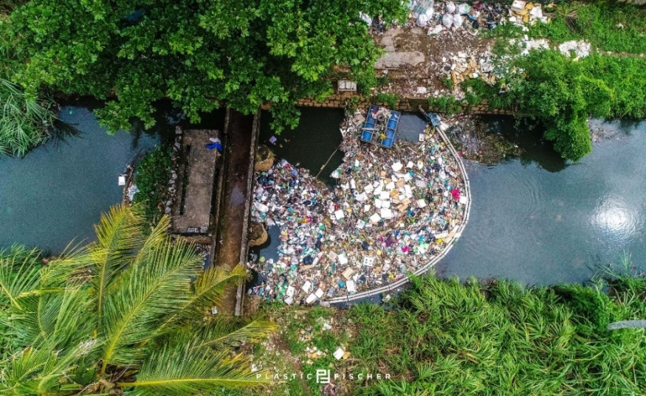
Bild PM1523-1
Plastic Fischer nutzt schwimmende Barrieren, um Plastikabfälle aus Flüssen zu sammeln. Dank der finanziellen Unterstützung von igus konnten bereits 3.340 kg Plastik in Kanput und Mangaluru gesammelt werden, was mehr als 150.000 Plastiktüten entspricht. (Quelle: Plastic Fischer)

ÜBER IGUS:

Die igus GmbH entwickelt und produziert motion plastics. Diese schmierfreien Hochleistungskunststoffe verbessern die Technik und senken Kosten überall dort, wo sich etwas bewegt. Bei Energiezuführungen, hochflexiblen Kabeln, Gleit- und Linearlagern sowie der Gewindetechnik aus Tribopolymeren führt igus weltweit die Märkte an. Das Familienunternehmen mit Sitz in Köln ist in 31 Ländern vertreten und beschäftigt weltweit über 4.500 Mitarbeiter. 2021 erwirtschaftete igus einen Umsatz von 961 Millionen Euro. Die Forschung in den größten Testlabors der Branche produziert laufend Innovationen und mehr Sicherheit für die Anwender. 234.000 Artikel sind ab Lager lieferbar und die Lebensdauer ist online berechenbar. In den letzten Jahren expandierte das Unternehmen auch durch interne Start-ups, zum Beispiel für Kugellager, Robotergetriebe, 3D-Druck, die Plattform RBTX für Low Cost Robotics und intelligente „smart plastics“ für die Industrie 4.0. Zu den wichtigsten Umweltinvestitionen zählen das „chainge“ Programm – das Recycling von gebrauchten e-ketten – und die Beteiligung an einer Firma, die aus Plastikmüll wieder Öl gewinnt.

PRESSEKONTAKTE:  Oliver Cyrus  Leiter Presse & Werbung  igus® GmbH  Spicher Str. 1a  51147 Köln  Tel. 0 22 03 / 96 49-459  ocyrus@igus.net  www.igus.de/presse | Selina Pappers  Managerin Presse & Werbung  igus® GmbH  Spicher Str. 1a  51147 Köln  Tel. 0 22 03 / 96 49-7276  spappers@igus.net  www.igus.de/presse | Anja Görtz-Olscher  Managerin Presse & Werbung  igus® GmbH  Spicher Str. 1a  51147 Köln  Tel. 0 22 03 / 96 49-7153  agoertz@igus.net  www.igus.de/presse

Die Begriffe „igus“, „Apiro“, „CFRIP“, „chainflex“, „conprotect“, „CTD“, „drygear“, „drylin“, „dryspin“, „dry-tech“, „easy chain“, „e-chain“, „e-chain systems“, „e-ketten“, „e-kettensysteme“, „e-skin“, „e-spool“, „flizz“, „ibow“, „igear“, „iglidur“, „igubal“, „igutex“, „kineKIT“, „manus“, „motion plastics“, „pikchain“, „plastics for longer life“, „readycable“, „readychain“, „ReBeL“, „speedigus“, „triflex“, „robolink“ und „xiros“ sind gesetzlich geschützte Marken in der Bundesrepublik Deutschland und gegebenenfalls auch international.

